

JUEGO: CIFRAS CRUZADAS 7

Distribuye en la figura los 9 números que te proponemos sin que se repitan, de manera de obtener por sumas sucesivas los resultados que se indican al costado y debajo de cada línea horizontal y vertical, respectivamente. Observa con atención el ejemplo que te presentamos y da solución al problema.

Ejemplo:

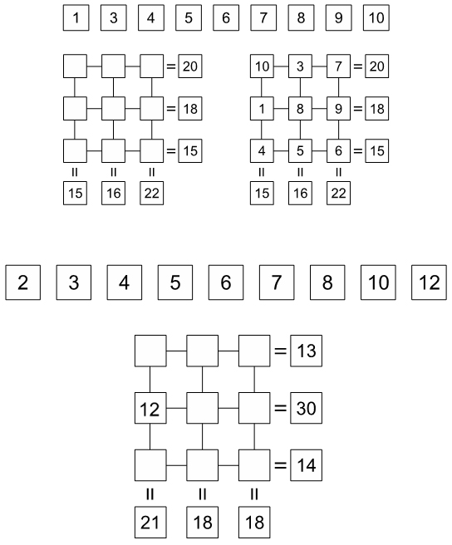

Elaborado por: Ministerio de Educación, Chile.

